Consumentenonderzoek PO2
  - Kwaliteit van batterijen

Achtergrond informatie
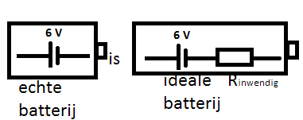
Tot nu toe ben je er steeds van uitgegaan dat de batterij altijd dezelfde spanning geeft, ongeacht de weerstand die je er op aansluit. Dit geldt echter alleen voor ideale batterijen, maar die bestaan in de werkelijke wereld niet. Het blijkt dat de spanning lager wordt als de batterij meer stroom levert. De reden hiervoor is dat het moeite kost voor de stroom om uit de batterij te komen. De stroom moet een weerstand overwinnen om uit de batterij te komen. Dit betekent dat een batterij eigenlijk bestaat uit een “ideale batterij” en een weerstand. Zie de tekening hiernaast.
Uit de tekening hiernaast volgt dat de spanning die de echte batterij geeft minder wordt naarmate er meer stroom loopt omdat de spanning over de inwendige weerstand gelijk is aan I·R_{inwendig}. Er blijft dan minder spanning over voor de rest van de schakeling. De rest van de spanning die overblijft voor de schakeling wordt de klemspanning genoemd. De spanning van de “ideale batterij” in de echte batterij wordt de bronspanning genoemd. Deze kun je bepalen door de spanning te meten die de batterij geeft zonder dat je er een weerstand op aansluit.
De klemspanning wordt gegeven door:
$$U := \frac{Ub}{R_{i}+R}·R$$
Hierin is Ub de spanning van de “ideale batterij”, R_{i} de waarde van de inwendige weerstand en R de weerstand die op de batterij wordt aangesloten (ook wel de belasting genoemd).
Consumenten willen een batterij hebben waarbij de inwendige weerstand zo klein mogelijk is. Dan is het verlies zo klein mogelijk. We gaan de waarde van deze inwendige weerstand gebruiken als maat van de kwaliteit van de batterij. Hoe kleiner hoe beter.

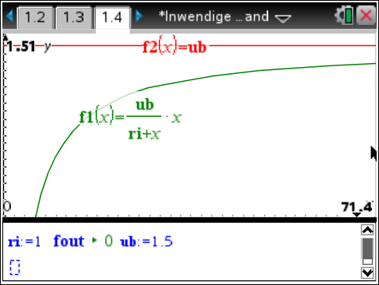
Opdrachten (theorie voor thuis)
- Teken het schakelschema met een echte batterij en een weerstand
- maak ook de tekening waarbij je de echte batterij vervangt door een “ideale batterij plus een inwendige weerstand”
- Leidt bovenstaande formule af. Maak daarbij gebruik van de informatie die hierboven staat.
- Leg uit waarom je de Ub krijgt door de spanning te meten over de batterij als je er geen weerstand op aansluit.

Opdrachten (meten op school)
- Open op de rekenmachine het bestand inwendige weerstand
- Bepaal (zonder een weerstand op de batterij aan te sluiten) de spanning van de batterij. Dit is de Ub.
- Sluit vervolgens een weerstand aan op de batterij en meet de spanning die de batterij afgeeft. Vul deze waarde in op pagina 2 van het document inwendige weerstand. Vul ook de waarde van weerstand in. Herhaal dit voor alle vijf de weerstanden.
- Nadat je alle weerstanden hebt gemeten en ingevoerd, ga dan naar pagina 4 van het document inwendige weerstand
- Vul in het onderste deelscherm de waarde voor Ub in.
- Varieer daarna zolang mogelijk met R_{i} totdat de fout het kleinst wordt (op twee significante cijfers).
- Bepaal de maximale en minimale van R_{i} waarbij de fout (op twee significante cijfers) minimaal blijft. De nauwkeurigheid wordt gegeven door het verschil tussen de minimale en maximale waarde te bepalen en dit te delen door 2.

Verwerking van de metingen van alle leerlingen
- Je ontvangt de metingen van alle leerlingen in tabelvorm. Deze tabel kun je in de rekenmachine verwerken tot grafieken of in Excel (kopiëren en plakken).
- Formuleer op basis van deze gegevens twee conclusies over de batterijen.
- Onderbouw deze conclusie met argumenten gebaseerd op de metingen.
- Doe een aanbeveling welke batterijen het beste zijn.

Verslaglegging
De volgende onderdelen moeten terugkomen in je verslag
- Doel
- Afleiding van de formule
- Uitleg waarom Ub gelijk is aan de spanning van een onbelaste batterij
- Uitvoering, benodigdheden en werkwijze (inclusief opstelling tekenen)
- Tabel met meetgegevens
- Grafiek(en) (indien nodig twee grafieken als je verschillende dingen wilt tonen)
- Conclusies en onderbouwing (houd rekening met de nauwkeurigheid, gebruik dit bij de onderbouwing van je conclusies).
- Aanbeveling

Hoe minder voor de hand de conclusies zijn, hoe meer punten deze opleveren

